**Воинская сельская библиотека открыта в 1947 году.**

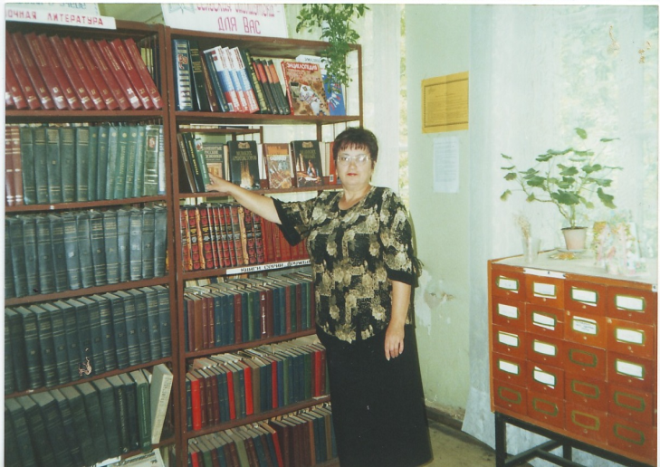В 2006 году Воинская сельская библиотека вошла в состав Муниципального учреждения «Социально-культурный центр Воинского сельского поселения». В 2011 году библиотека вошла в состав Муниципального бюджетного учреждения культуры «Социально-культурный центр Воинского сельского поселения».

Заведующая библиотекой – Голубева Валентина Павловна (работает в библиотеке с 1995 года).

Библиотека обслуживает 18 населённых пунктов с количеством жителей 1 717 человек. Количество читателей в 2013 году- 530 человек, что составило 31 % всего населения. Количество посещений – 4 727; среднее число посещений одним читателем составило 9 раз в год. Книговыдача - 8 500 экземпляров; читаемость – 16 экземпляров в год.

Приоритетными направлениями в работе библиотеки являются патриотическое воспитание, экологическое просвещение и краеведение.

В целях улучшения качества библиотечного обслуживания населения и активизации работы с отдалёнными населёнными пунктами в библиотеке с 2010 года действует внестационарная форма обслуживания: в д. Азарово в сельском клубе действует пункт выдачи, в д. Каменево - подворное обслуживание (читатели- 92 человека; посещений -220; книговыдача- 500 экземпляров). Охват населения по внестационарному обслуживанию составил 45%.

Заведующая библиотекой пользуются услугами внутрисистемного обмена, т. е. печатная продукция, которая отсутствует в библиотеке, берётся в районной библиотеке им. И. С. Тургенева на временное пользование.

Книжный фонд Воинской сельской библиотеки составляет 9 343 экз.

В библиотеке хорошо поставлена культурно-просветительская работа. Валентина Павловна Голубева тесно сотрудничают с сельским Домом культуры, школой и другими структурами, активно участвуя в культурной и общественной жизни местного сообщества.

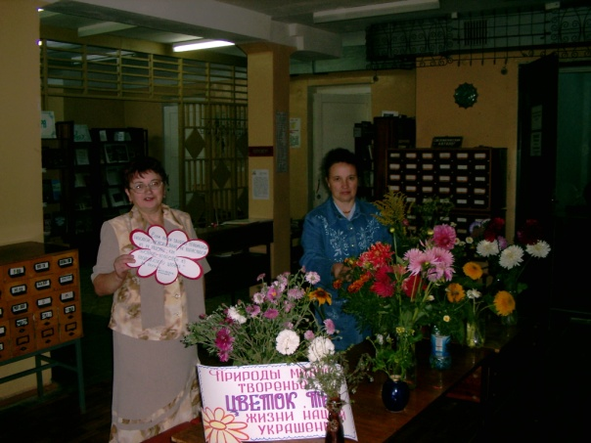 Проведены такие интересные и значимые мероприятия, как: *вечер размышлений* «Экология и нравственность», *час делового разговора* «Избирательное право в России», *литературный час* «Не уйдёт их памяти война» и др.

При библиотеке действует клуб по интересам для взрослых «Любители природы» и кружок для детей «Умелые ручки».

Голубева В. П. повышает свой профессиональный уровень. Является постоянным участником совещаний, семинаров, консультационных дней, проводимых районной библиотекой.